Curso Superior de Desenvolvimento de Software Multiplataforma

Gesley de Oliveira Rosa, 3011392313008

João Lucas Melo de Oliveira, 3011392313028

Interação Humano Computador

**Ponto dos Professores**

Orientadores: Profª Maria Janaina da Silva Ferreira

**Votorantim**

**Junho, 2024**

**SUMÁRIO**

1. PERSONA 4

1.1. Entrevista 5

1.2. Usuários 5

2. DESCRIÇÃO NARRATIVA DOS CENÁRIOS PONTO DOS PROFESSORES 8

2.1 Cenário 1: 8

• Ação: Cadastro de Horários e Associação com Matérias 8

2.2 Cenário 2: 8

3. SITUAÇÃO DE USO DAS PERSONAS 9

3.1 Persona 1: Diretora Adriana 9

3.2 Persona 2: Diretora Maria: 9

4. OBJETIVOS MAIS FREQUENTES E MAIS INFREQUENTES DE CADA PERSONA: 9

4.1 Diretora Adriana: 9

4.2 Diretora Maria: 10

5. Card Sorting 10

5.1 Análise Resultado do Card Sorting 11

6. Avaliação Heurística 11

**SUMÁRIO DE IMAGENS**

Figura 1: Foto Cristina 5

Figura 2: Foto Raquel 6

Figura 3: Foto Josué 7

Figura 4: Resultado Grupo x Cards 11

**SUMÁRIO DE TABELAS**

Tabela 1: Avaliação Heurística: Home 11

Tabela 2: Avaliação Heurística: Cadastro 11

Tabela 3: Avaliação Heurística: Login 12

1. PERSONA
   1. Entrevista

É uma conversa guiada por um roteiro de perguntas ou tópicos, na qual um entrevistador busca obter informações de um entrevistado.

* 1. Usuários

Figura 1: Foto Cristina

Cristina tem 35 anos, casada formada em Administração de Empresas, com MBA em Gestão Administrativa e trabalha como Diretora administrativo, numa faculdade com salário de R$ 6.774,70.   
Seu maior medo é não conseguir se manter atualizada com o avanço tecnológico e as exigências do mercado, o que poderia resultar na perda de seu emprego. A ideia de ficar para trás em um mundo em constante evolução a assombra, alimentando sua determinação em se manter relevante e competitiva.  
Ela sonha em avançar em sua carreira e receber a tão esperada promoção que reconheça seu trabalho árduo e sua dedicação. Além disso, ela almeja proporcionar experiências memoráveis para sua família, como viajar para outro país juntos, criando laços ainda mais fortes. Sua maior frustração é sentir-se limitada pelas barreiras que o mundo corporativo impõe, impedindo-a de alcançar todo o seu potencial. Ela anseia por oportunidades que permitam demonstrar sua capacidade de liderança e inovação, mas muitas vezes se vê presa em uma estrutura rígida e burocrática.  
Seus gostos são apreciar momentos de tranquilidade em meio à agitação do dia a dia, seja lendo um bom livro em seu tempo livre ou desfrutando de um jantar tranquilo em família.   
Procura encontrar na ferramenta uma forma de facilitar suas atividades diárias.

Figura 2: Foto Raquel

Raquel tem 57 anos, casada, formada em Ciências Contábeis e Administração de Empresas, com MBA em negócios e trabalha como Diretora Acadêmica, numa faculdade com salário de R$ 7.124,66.  
O maior medo de Sofia é o de ser esquecida. Ela teme que, apesar de todos os seus esforços para deixar uma marca no mundo, ela possa acabar sendo apenas uma mais uma na história, somente uma lembrança na mente das pessoas, que logo será esquecida.  
Seu sonho é viajar pelo mundo e descobrir as muitas culturas e maravilhas que ele tem a oferecer. Ela sonha por aventura e novas experiências, alimentada pela sede de conhecimento e pela busca incessante de autoconhecimento.  
Sua maior frustração é sentir-se presa em uma rotina monótona e previsível. Ela anseia por liberdade e autonomia para seguir seu próprio caminho, mas muitas vezes se vê amarrada por expectativas externas e responsabilidades que parecem sufocá-la.  
Seus gostos incluem perder-se em livros antigos. Ela também aprecia longas caminhadas na natureza, onde pode se reconectar consigo mesma e encontrar inspiração em cada canto.   
Procura encontrar na ferramenta, uma forma de minimizar os erros de digitação e preenchimento, que ocorre na desenvolvimento de suas atividades.

Figura 3: Foto Josué

Josué tem 55 anos, casado, formado em Economia, com pós-graduação em Recursos Humanos, e MBA em Administração de Empresas, trabalha como Diretor Administrativo numa faculdade com salário de R$ 5.597,93 .  
Seu maior medo é não conseguir acompanhar as mudanças rápidas no ambiente de negócios e tecnológico, o que poderia colocar em risco sua posição e estabilidade financeira. Ele teme ficar para trás em um mercado competitivo e dinâmico, e isso o impulsiona a buscar constantemente oportunidades de aprendizado e crescimento profissional.  
Seu sonho é avançar em sua carreira e alcançar o reconhecimento que ele acredita merecer por seu trabalho árduo e dedicação.  
Sua maior frustração é lidar com as limitações impostas no ambiente de trabalho, onde muitas vezes as decisões são baseadas em políticas e burocracias, em vez de mérito e eficiência.   
Entre seus gostos estão apreciar momentos de descontração ao ar livre, seja jogando futebol com os amigos nos finais de semana ou fazendo trilhas em contato com a natureza.   
Procura na ferramenta uma forma de acelerar suas entregas e entregar formas confiáveis de inserção de dados no sistema.Parte superior do formulário

1. DESCRIÇÃO NARRATIVA DOS CENÁRIOS DOS PROBLEMAS DO PROJETO PONTO DOS PROFESSORES
   1. Cenário 1:

* Ação: Cadastro de Horários e Associação com Matérias
* Ator: Adriana (Diretora Administrativa)
* Objetivo: Registrar os horários de entrada, saída, dias trabalhados e ausências dos professores e associá-los às matérias que lecionam.
* Plano: Início do mês, dentro do período letivo
* Contexto: No Início do semestre letivo, Adriana, Diretora Administrativa da Faculdade de Tecnologia, precisa inserir as informações dos docentes no sistema, como nome, matrícula, curso, e registrar as entradas, saídas e ausências, que ocorrem no decorrer do mês finalizando um ciclo mensal, este ciclo necessita ser iniciado no primeiro dia do mês e finalizado no último dia do mês e serve para coleta de assinaturas, certificando a carga horária exercida pelo docente e posteriormente ser utilizada para auxilio da formulação dos pagamentos.
* Evento: Acessar a interface de administração, selecionar a opção de cadastro de horários e inserir os detalhes do horário de cada professor, incluindo entrada, saída, dias trabalhados e ausências, depois ela associa os horários cadastrados às respectivas matérias ministradas pelos professores.
* Avaliação: Verificação da correta associação entre horários e matérias para garantir a precisão do registro.
  1. Cenário 2:
* Ação: Impressão de Horários para Assinatura
* Ator: Maria (Diretora Acadêmica)
* Objetivo: Imprimir os relatórios, para coleta de assinaturas
* Plano: Fim do processo de cadastro de horários
* Contexto: Ao final do ciclo mensal, Eliana, Diretora Acadêmica da Faculdade de Tecnologia, precisa imprimir os horários cadastrados para que os professores assinem como confirmação, e então armazenar o documento em local adequado.
* Evento: Acessar a interface de administração, selecionar a opção de gerar relatórios, escolher o tipo de relatório de horários dos professores, o sistema gera o relatório com os horários de cada professor, depois o relatório é impresso e entregue aos professores para assinatura.
* Avaliação: Confirmação de que todos os horários foram corretamente impressos e assinados pelos professores.

1. SITUAÇÃO DE USO DAS PERSONAS
   1. Persona 1: Diretora Adriana

* Situação de Uso: Adriana precisa acessar o sistema para visualizar e confirmar os horários das aulas dos professores, bem como suas folgas e dias de entrada/saída.
* Situação de Uso: Adriana precisa imprimir o relatório de horário, para os professores assinarem e confirmarem os horários impressos.
  1. Persona 2: Diretora Maria:
* Situação de Uso: Maria precisa cadastrar os horários dos professores no sistema, associá-los às matérias e gerar relatórios para impressão.
* Situação de Uso: Maria precisa imprimir os horários dos professores para que sejam assinados e confirmados.

1. OBJETIVOS MAIS FREQUENTES E MAIS INFREQUENTES DE CADA PERSONA:
   1. Diretora Adriana:

Objetivos Frequentes:

* Visualizar seus horários de aula.
* Confirmar suas folgas e dias de trabalho.
* Assinar e confirmar os horários impressos.

Objetivos Infrequentes:

* Modificar seus horários de aula.
* Solicitar mudanças na associação de matérias.
  1. Diretora Maria:

Objetivos Frequentes:

* Cadastrar horários dos professores.
* Associar horários às matérias.
* Gerar relatórios para impressão.

Objetivos Infrequentes:

* Realizar modificações nos horários cadastrados.
* Lidar com situações excepcionais de horários.

1. Card Sorting

Figura 4: Resultado Grupo x Cards

* 1. Análise Resultado do Card Sorting

Após o envio dos Card Sortings aos participantes da pesquisa, verificou-se que a maioria seguiu a colocação dos Cards nos locais inicialmente previstos. No entanto, as escolhas não foram unânimes. Por exemplo, o card "Exibir Horários" foi majoritariamente alocado na categoria "Professor" com 73% das ocorrências, mas também apareceu em "Impressão" 27%. Da mesma forma, o card "Exibir Matérias" teve 82% das ocorrências em "Professor" e 18% em "Impressão". Em contraste, os cards "Cadastrar professor" e "Cadastrar horários" foram colocados exclusivamente na categoria "Cadastro" com 100% ocorrências cada. Já o card "Vincular horários dos professores" foi distribuído entre "Professor" (64% das ocorrências) e "Cadastro" (36% das ocorrências), e o card "Vincular matéria dos professores" seguiu uma distribuição semelhante. Esses dados mostram que, embora haja uma tendência geral, as preferências dos participantes variam, indicando a necessidade de um design flexível que acomode diferentes perspectivas.

1. Protótipo de Alta Fidelidade

Figura 5: Protótipo tela Login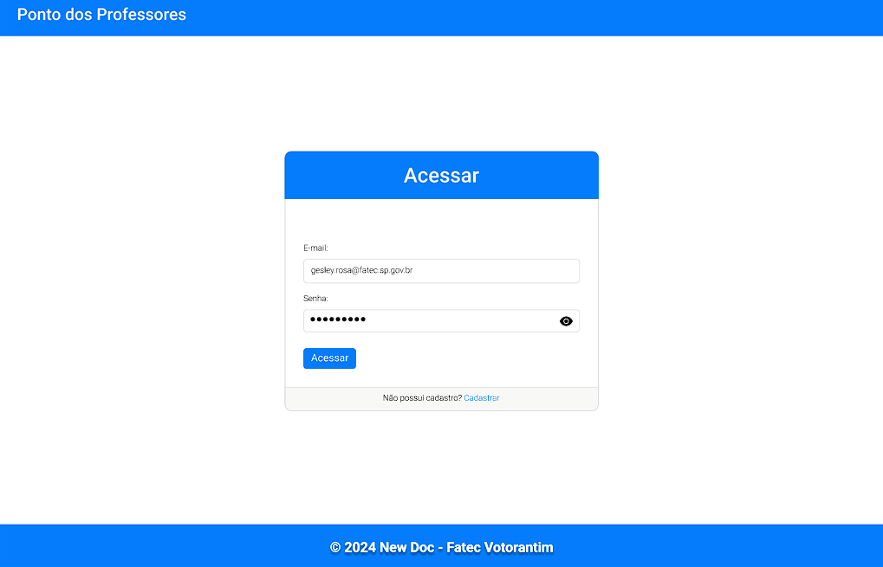

Figura 6: Protótipo tela Cadastro

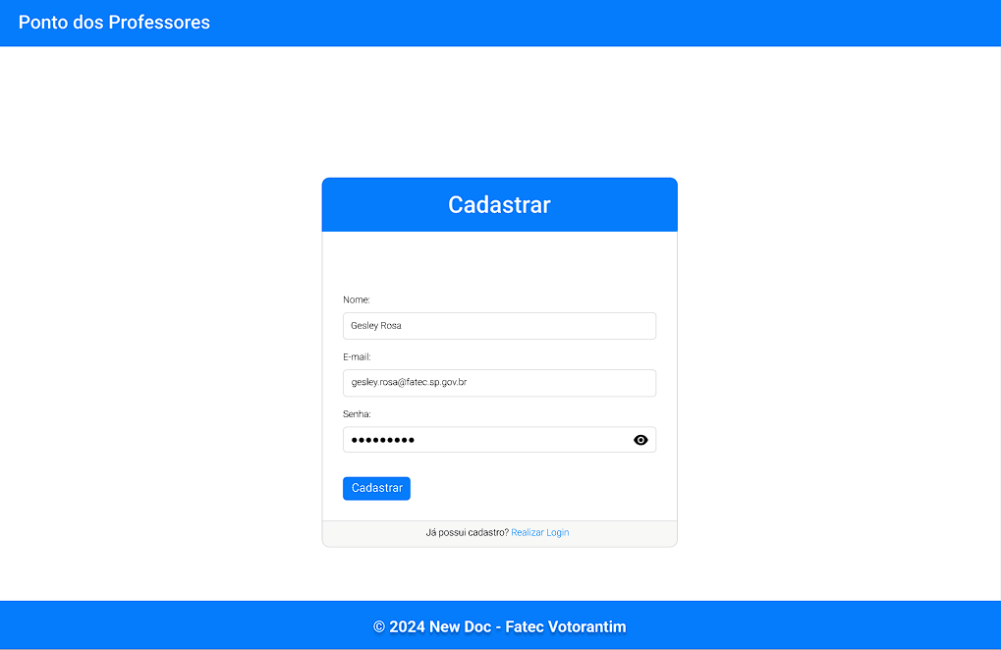

Figura 7: Protótipo tela Home

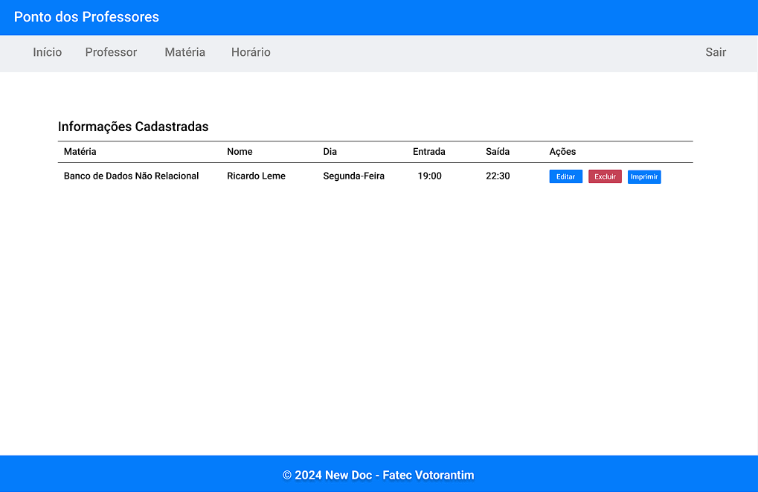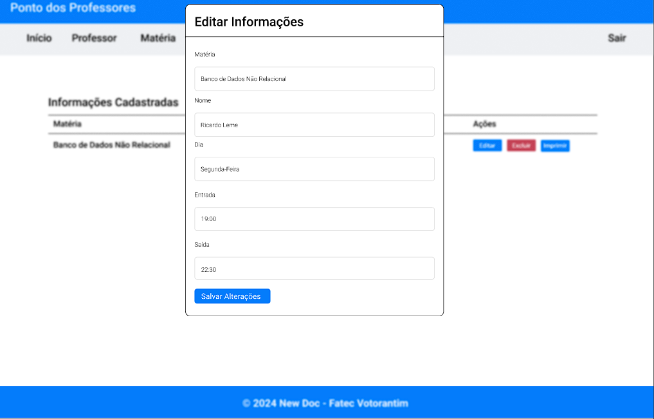

Figura 8: Protótipo tela Cadastro Professores

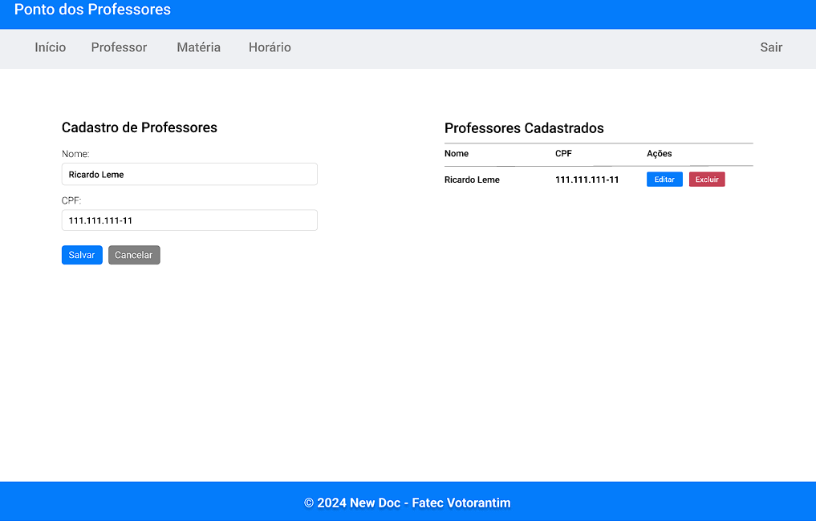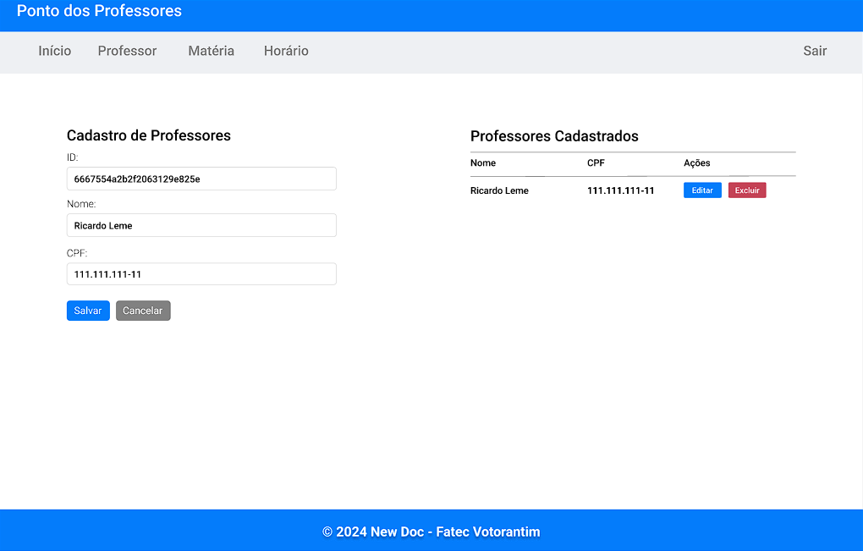

Figura 9: Protótipo tela Cadastro Horários

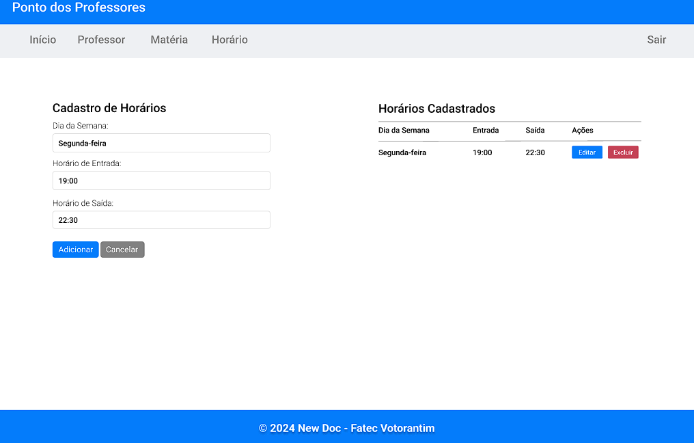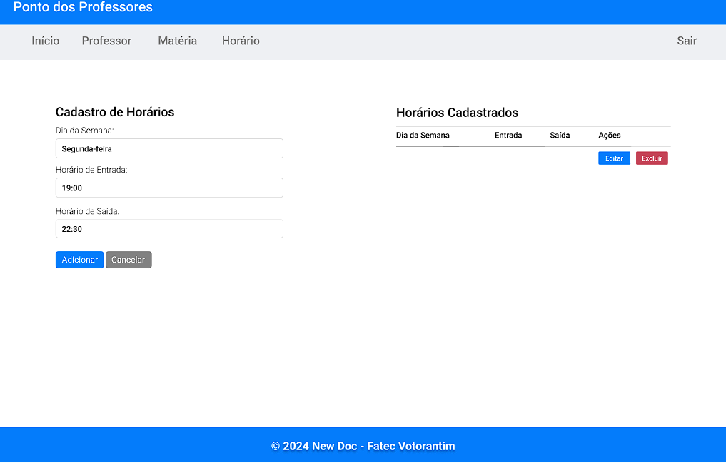

Figura 10: Protótipo tela Cadastro Matérias

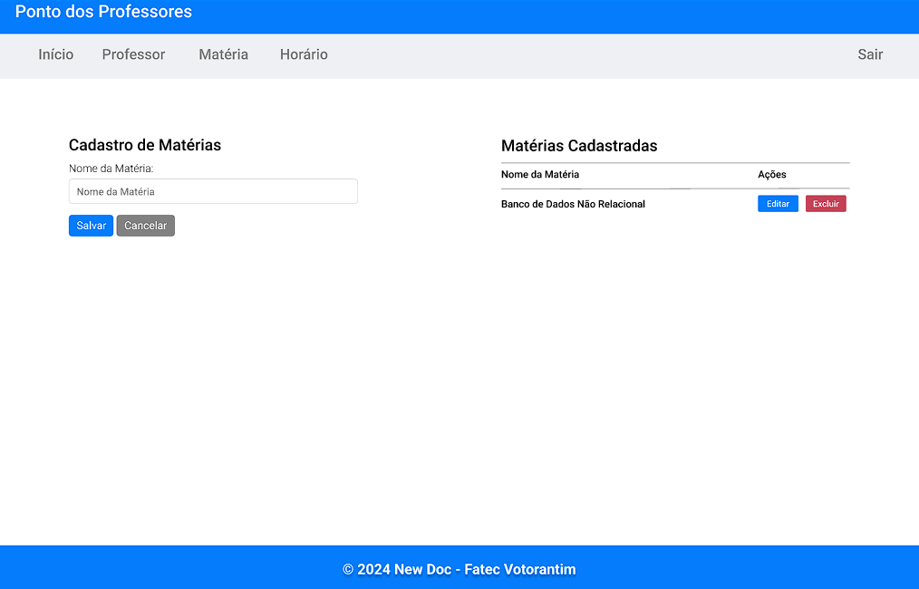

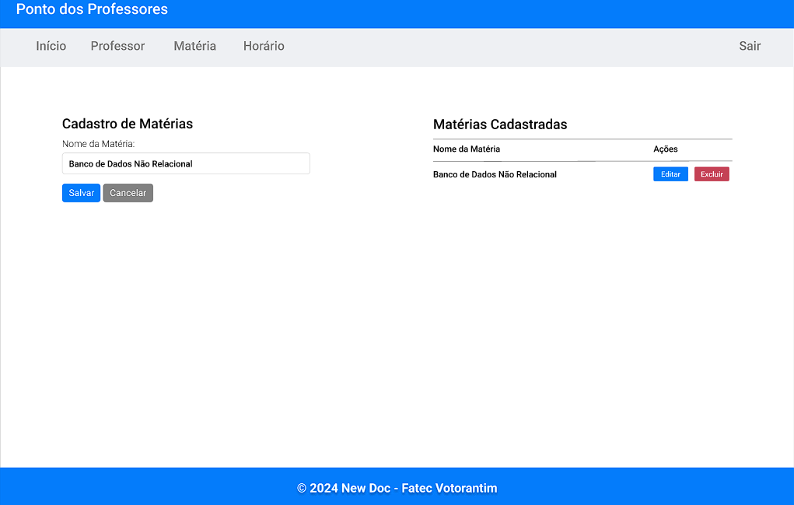

1. Avaliação Heurística

Avaliação Heurística: Home



Tabela 1: Autoria Própria

Avaliação Heurística: Cadastro



Tabela 2: Autoria Própria

Avaliação Heurística: Login



Tabela 3: Autoria Própria

Realizou-se a avaliação heurística com base no protótipo disponibilizado através do Figma, usou-se como base para parametrização o conteúdo disponibilizado em aula de Interação Humano Computador.